Схема расположения земельного участка, в отношении которого подготовлен проект решения о предоставлении Вашкевичу Дмитрию Михайловичу разрешения на отклонение
от предельных параметров разрешенного строительства, реконструкции объектов капитального строительства в части минимального отступа от границ земельных участков в целях определения мест допустимого размещения зданий, строений, сооружений для иных видов разрешенного использования с восточной стороны – до 1 м, с западной стороны –
до 0,5 м (при нормативном не менее 3 м) на земельном участке с кадастровым номером 24:50:0100052:22, расположенном в территориальной зоне застройки индивидуальными жилыми домами (Ж-1) по адресу: местоположение установлено относительно ориентира, расположенного в границах участка. Ориентир жилой дом. Почтовый адрес ориентира: Красноярский край, г. Красноярск, Октябрьский район, ул. 2-я Красногорская, 5а, с целью получения разрешения на строительство магазина.
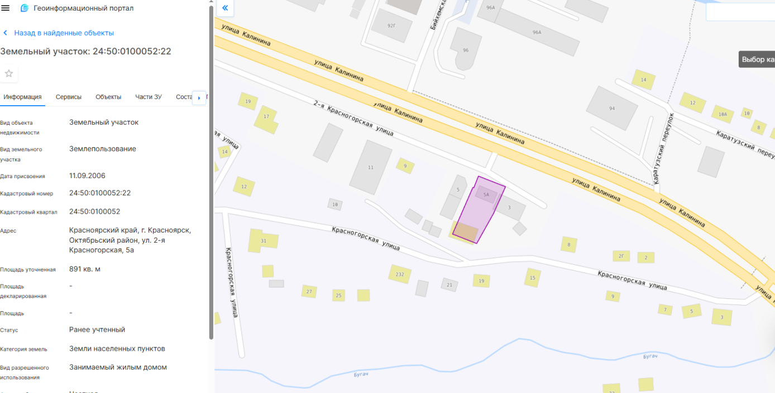

24:50:0100052:22

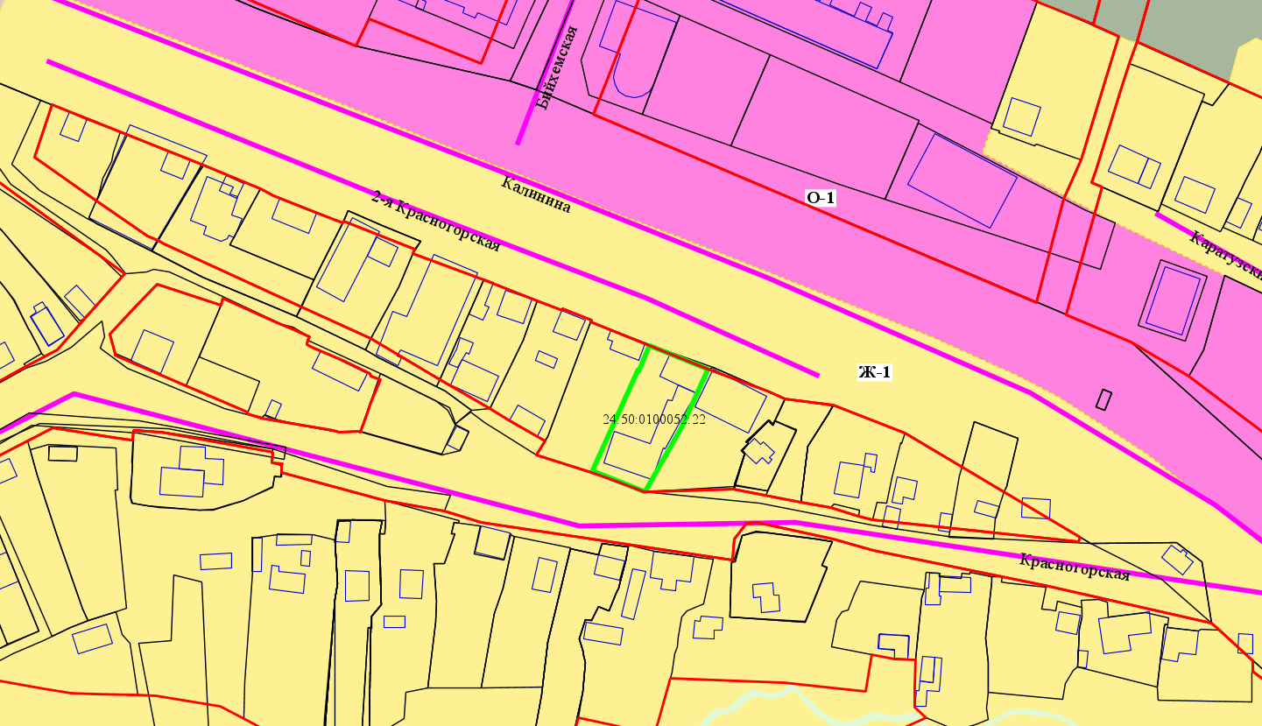

24:50:0100052:22

- граница земельного участка с кадастровым номером 24:50:0100052:22

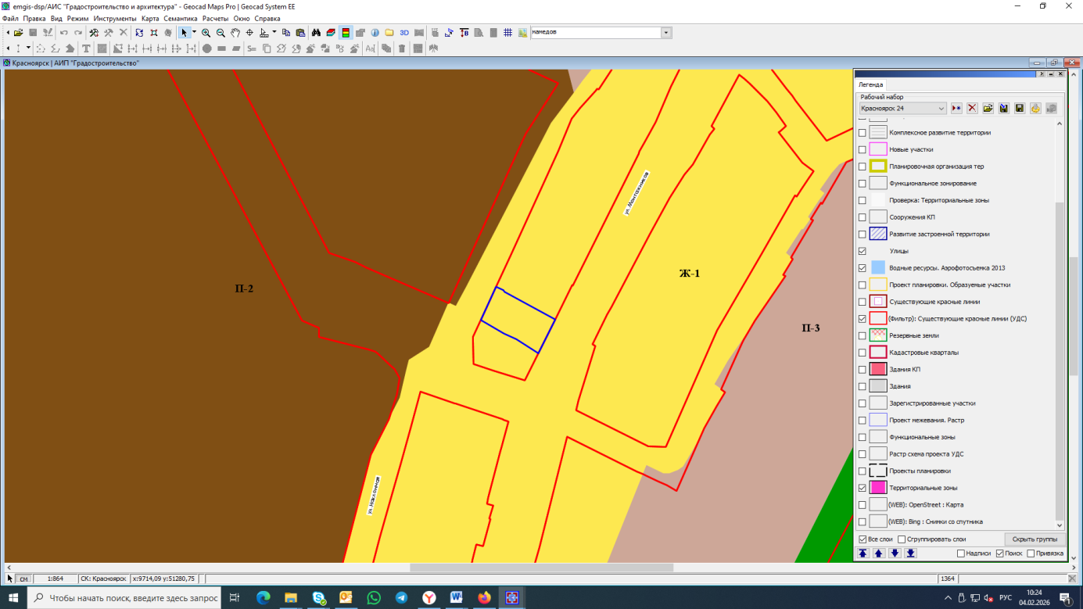
- зона застройки индивидуальными жилыми домами (Ж-1)

